
Cours Angular

4.2 | TD Hackers
| Routage – Service – Stockage des données

1] Service pour l’API

Dans le précédent TD, nous avons vu l’utilisation d’un service avec la création manuelle d’un objet Hacker. Nous allons voir maintenant le service spécifique à l’interrogation de l’API externe.

- Mise en place du module HTTP

L’accès pour notre application va se faire à l’aide du module Angular HttpClientModule. Attention : ce module subit souvent des modifications tel que décrit ici :

https://angular.io/guide/deprecations#angularhttp

Beaucoup de tutos sur Internet n’intègrent pas les nouveautés…

L’application porte sur la recherche de l’origine des hackers cherchant à pirater un serveur.

À partir d’une IP fournie par un outil comme fail2ban (http://www.fail2ban.org/wiki/index.php/Main_Page), l’application effectuera une recherche sur le pays d’origine via une API externe de localisation :

https://freegeoip.appjson/.

T1.1 Au niveau du fichier d’intégration du module app.module.ts, importez HttpClientModule :

…
import { HttpClientModule } from '@angular/common/http';

Et déclarez-le en l’ajoutant dans la section imports :

imports: [
BrowserModule,
AppRoutingModule,
HttpClientModule
],

- Création du service

Voici d’abord une liste d’IPs correspondant réellement à des attaques sur mon serveur :

51.79.197.112
185.238.29.11
182.254.164.34
47.75.221.20
129.28.162.79
79.9.171.88

T1.2 Générez le nouveau service que l’on nommera lookip :

angular$ ng generate service services/lookip

T1.3 Remplacez l’intégralité du code lookip.service.ts par celui-ci :

import { Injectable } from '@angular/core';
import { HttpClient } from '@angular/common/http';
import { environment } from 'src/environments/environment';

@Injectable({
providedIn: 'root'
})

export class LookipService {

constructor(private http: HttpClient) { }

public sendGetRequest(IP: string){
return this.http.get(environment.apiBaseUrl + IP);
}
}

Explications :

→ On importe le module Environment pour définir un environnement local à l’application (ici pour mettre l’URL de l’API).
→ On permet l’utilisation du module HTTP par l’injection dans le constructeur du service.
→ la méthode sendGetRequest() se charge de la requête à partir d’une IP fournie.

T1.4 Il manque dans environment.ts, l’initialisation de l’URL de l’API :

export const environment = {
production: false,
apiBaseUrl: 'https://freegeoip.app/json/'
};

Ce fichier, comme son nom l’indique sert à référencer au niveau global des variables d’environnement pour un projet Angular.

2] Saisie de l’IP pour une requête

Pour tester une requête, il va falloir créer un nouveau composant chargé de la saisie de l’IP.

- Initialisations préalables

L’application comportera dorénavant trois pages : Home (page d’accueil), Liste (l’affichage des serveurs attaquants) et Saisie permettant la recherche des renseignements d’un serveur à partir d’une IP.

T2.1 Créez le nouveau composant saisie.

T2.2 Intégrez la nouvelle page au routage et au menu.

T2.3 Puisque nous activons les syntaxes de formulaire réactives pour Angular, il faut donc importer le module ReactiveFormsModule dans le fichier app.module.ts, faites-le…

Info : la façon de le faire, ainsi que la suite a été vue dans le TD 2.2.

- Création du formulaire

La page Saisie comportera un formulaire très simple, ne comportant qu’un champ de type texte et servant à l’entrée de l’adresse IP de l’attaquant.

T2.4 Complétez le code de saisie.component.html et de saisie.component.ts afin d’obtenir ceci :

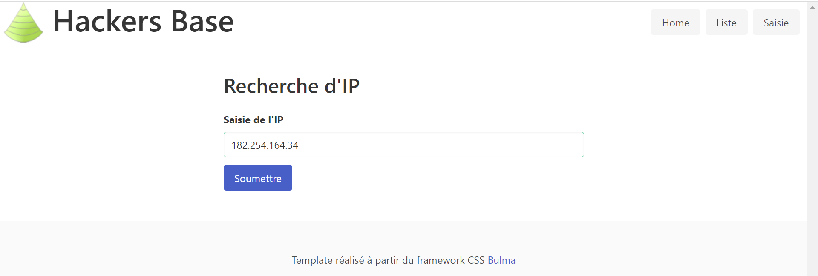

A ce stade, il n’y a pas de validation autre que la non saisie de l’IP. Plus tard, en exercice facultatif vous vous exercerez à ajouter un autre validateur correspondant au bon formatage d’une IPv4...

- Utilisation du service HTTP

Le composant Saisie, outre la saisie de l’IP, devra faire appel au service lookip afin de récupérer les informations puis créer un objet Hacker et l’ajouter au tableau.

T2.5 Importez les deux services HackerService et LookipService dans le fichier saisie.component.ts ; importez aussi la classe Hacker car nous en avons besoin.

La suite va traiter de l’injection dans le constructeur des deux services.

T2.6 Changez la la ligne de code (toujours dans saisie.component.ts) du constructeur :

constructor(private hackerService:HackerService,private lookipService:LookipService) {}

La méthode liée à ngSubmit dans la balise form s’intitule recherche(). En voici le code intégral :

recherche() {
this.isSubmitted = true;
console.log('IP saisie', this.ipForm.value);

if (!this.ipForm.value.ip) {
this.badIP = true; return;
} else {
this.lookipService.sendGetRequest(this.ipForm.value.ip).subscribe((data: Object) => {
let IP: string = "";
let CN: string = "";
let RN: string = "";
let CI: string = "";

// Tableau des clés et des valeurs de l'objet
let keys = Object.keys(data);
let values = Object.values(data);

for (let i = 0; i < keys.length; i++) {
if (keys[i] == 'ip') { IP = values[i]; }
if (keys[i] == 'country_name') { CN = values[i]; }
if (keys[i] == 'region_name') { RN = values[i]; }
if (keys[i] == 'city') { CI = values[i]; }
}

let leHacker = new Hacker(IP, CN, RN, CI);
this.hackerService.addHacker(leHacker);
});
}
}

Explications :

→ Cette méthode envoie au service l’IP saisie valide et ne récupère que les quatre éléments nécessaires pour remplir un objet Hacker.
→ Elle créée ensuite un objet Hacker nommé leHacker pour ensuite utiliser la méthode d’ajout du service hackerService ; à ce stade, la variable globale du tableau des hackers est mise à jour.

Il faut maintenant voir si tout fonctionne et ceci se fera dans le composant Liste.

T2.7 Changez le code de ngOnInit() dans liste.component.ts pour ne laisser que ceci :

ngOnInit(): void {
// Si le tableau est vide, on le dit
if (this.nbOflesHackers > 0) {
console.log('contenu :' + this.lesHackers[0].ip);
console.log('contenu :' + this.lesHackers[0].country_name);
console.log('contenu :' + this.lesHackers[0].region_name);
console.log('contenu :' + this.lesHackers[0].city);
} else {
console.log('Tableau Hackers vide !');
}
}

Attention : certaines IP ne retournent pas toutes les informations demandées, c’est donc normal.

En allant après une saisie d’IP dans le menu liste, vous devriez obtenir comme informations dans la console quelque chose comme ceci :

